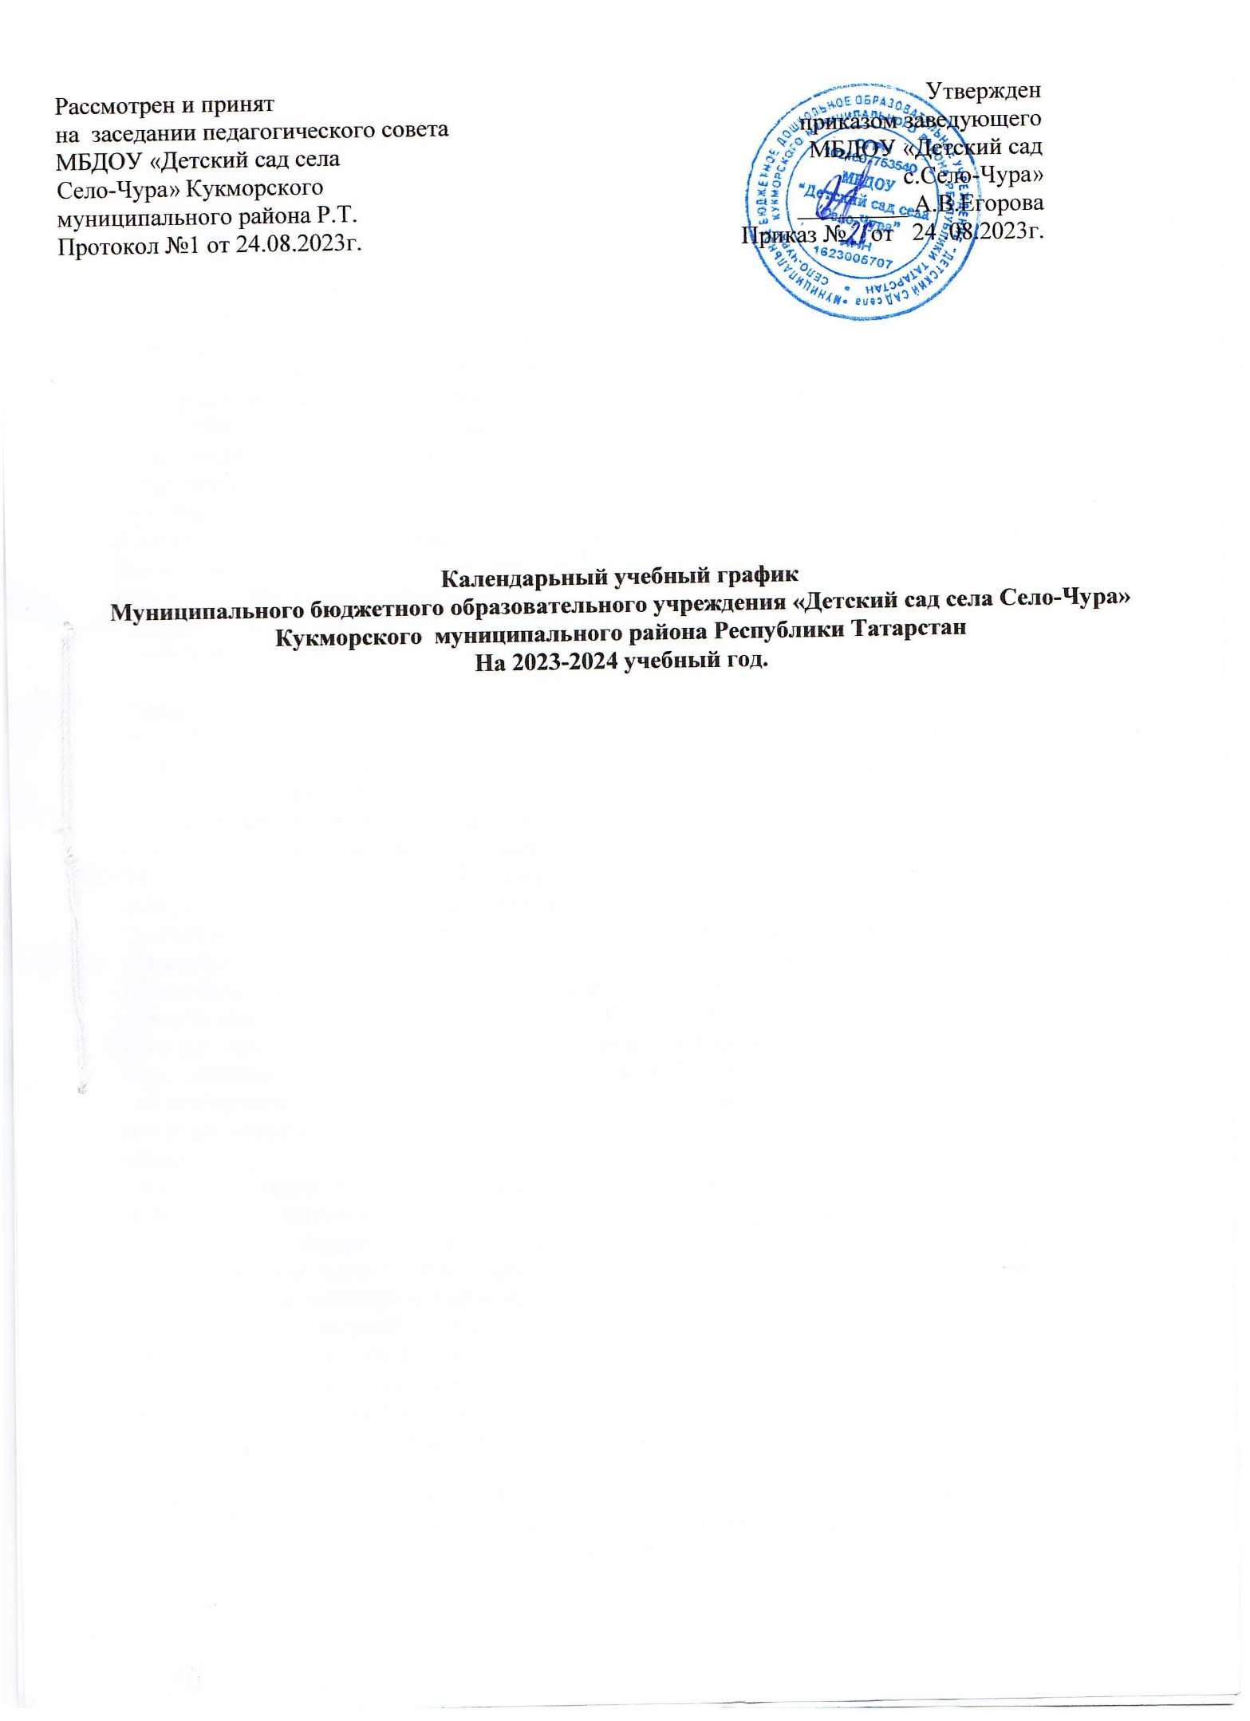
Пояснительная записка
Настоящий годовой календарный учебный график разработан для МБДОУ «Детский сад села Село-Чура» Кукморского муниципального района РТ (далее ДОУ) на 2023-2024 учебный год в целях упорядочивания воспитательно-образоваиельного процесса, является локальным нормативным документом, регламентирующим общее требования к организации образовательного процесса. Нормативно-правовой основой для разработки годового календарного учебного графика являются следующие нормативно-правовые документы:
-Федеральный закон от 29 декабря 2012 г. № 273-ФЗ «Об образовании в Российской Федерации»;
-Федеральный закон от 31 июля 2020 г. № 304-ФЗ «О внесении изменений в Федеральный закон «Об образовании в Российской Федерации» по вопросам воспитания обучающихся»
-Федеральный закон от 24 сентября 2022 г. № 371-ФЗ «О внесении изменений в Федеральный закон «Об образовании в Российской Федерации» и статью 1 Федерального закона
«Об обязательных требованиях в Российской Федерации»
-Федеральный государственный образовательный стандарт дошкольного образования (утвержден приказом Минобрнауки России от 17 октября 2013 г. № 1155, зарегистрировано в Минюсте России 14 ноября 2013 г., регистрационный № 30384; в редакции приказа Минпросвещения России от 8 ноября 2022 г. № 955, зарегистрировано в Минюсте России 6 февраля 2023 г., регистрационный № 72264) (далее- ФГОС);
-Федеральная образовательная программа дошкольного образования (утверждена приказом Минпросвещения России от 25 ноября 2022 г. № 1028, зарегистрировано в Минюсте России 28 декабря 2022 г., регистрационный № 71847) (далее ФОП ДО);
-Порядок организации и осуществления образовательной деятельности по основным общеобразовательным программам–образовательным программам дошкольного образования (утверждена приказом Минпросвещения России от 31 июля 2020 года № 373, зарегистрировано в Минюсте России 31 августа 2020 г., регистрационный № 59599);
- Санитарные правила и нормы «Гигиенические нормптивы и требования к обеспечению безопасности и (или) безвредности для человека факторов среды обитания» (СанПиН 1.2.3685- 21). Утв. Постановлением Главного государственного санитарного врача РФ от 28.01.2021г. №2
«Об утверждении санитарных правил и норм СанПиН 1.2.3685-21 «Гигиенические нормативы и требования к обеспечению безопасности и (или) безвредности для человека факторов среды обитания».
-Санитарно-эпидемиологические требования к организациям воспитания и обучения, отдыха и оздоровления детей и молодёжи (СП2.4.3648-20) утв. постановлением Главного государственного санитарного врача Российской Федерации от 28 сентября 2020г. № 28, зарегистрировано в Минюсте России 18 декабря 2020 г., регистрационный № 61573);
«Санитарно-эпидемиологические требования к организациям воспитания и обучения, отдыха и оздоровления детей и молодёжи».
-Устав ДОУ;
- Образовательная программа дошкольного образования МБДОУ «Детский сад села Село-Чура» разработанный в сответствии с ФГОС ДО и ФОП ДО
Годовой календарный учебный график учитывает в полном объеме возрастные психофизические особенности воспитанников и отвечает требованиям охраны их жизни и здоровья.Содержание годового календарного графика включает в себя следующее:
-продолжительность учебного года;
- количество недель в учебном году;
- недельная образовательная нагрузка;
-начало занятий, окончание занятий;
-сроки проведения педагогической диагностики
-праздничные дни;
-работа в летний - оздоровительный период.
Режим работы ДОУ – 10.5 часов (с7.00-17.30), рабочая неделя состоит из 5 дней, суббота и воскресение выходные дни. Постановлением РФ о переносе выходных дней в годовом

календарном учебном графике учтены. Продолжительность учебного года составляет 37 недель.
Праздники для воспитанников в течение учебного года планируются в соответствии с годовым планом работы ДОУ на учебный год. В учреждении функционируют 2 группы.

Содержание | Младшая подгруппа  (2-3лет) | Средняя подгруппа  (3-4 лет) |  | Старшая  подгруппа  (5-6лет) |  | Подготовительная  подгруппа  (6-7 лет)
Количество возрастных групп | Четыре возрастных групп
Начало учебного года | 1 сентября |  |  | 1 сентября |  | 1 сентября
Режим работы ДОО | пятидневная рабочая неделя (выходные: суббота, воскресенье), время работы с 07.00 до 17.30 часов
График каникул | 31.12.2022- 09.01.2023г.
Окончание учебного года | 31 мая |  | 31 мая |  | 31 мая |  | 31 мая
Продолжительность учебного года | 37недели |  | 37 недели |  | 37недели |  | 37недели
1 полугодие | 17 |  | 17 |  | 17 |  | 17
II полугодие | 20 |  | 20 |  | 20 |  | 20
Продолжительность учебной недели | 5 дней |  | 5 дней |  | 5 дней |  | 5 дней
Недельная образовательная нагрузка, занятий | 10 |  | 10 |  | 13 |  | 14
Регламентирование образовательного процесса, половина дня | 1 половина дня, |  | 1 половина дня, |  | 1 половина дня,  2 половина дня |  | 1 половина дня,  2 половина дня
Сроки проведения мониторинга | 25.10.23г.-29.10.23 г.  25.04.24г-29.04.24 г.
Праздничные дни | День народного единства-04.11.2023г.  День конституции Республики Татарстан-06.11.2023г.  Новогодние каникулы-01.01.2024-08.01.2024г.  Рождество хрестово-07.01.2024 г.  День защитников Отечества23.02.2024г.  Международный женский день-08.03.2024г.  Ураза-байрам- 10.04.2024г.  Праздник Весны и труда- 01.05.2024-03.05.2024г.  День победы09.05.,10.05.2024г.  День России- 12.06.2024г.  Курбан-байрам- 20.06.2024г.  День Республики Татарстан 30.08.2024г.

